Уборку района провели работники «Жилищника»
30.09.2020
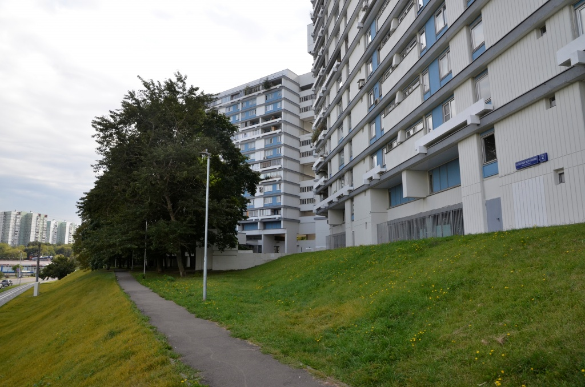

Работники Государственного бюджетного учреждения «Жилищник» 26 и 27 сентября провели механическую уборку дворовых территорий и объектов дорожного хозяйства в районе.

— Представители управляющей компании использовали специальную технику и очищающие средства. Еще бригада обработала обеззараживающим раствором все прилегающие к проезжей части территории: бордюры, плиточные настилы, пешеходные дорожки и другие, — проинформировал заместитель директора по содержанию и благоустройству, главный садовник ГБУ «Жилищник» Павел Усатый.

Моющее средство, которое использовали сотрудники органищации, безопасно для жителей города, домашних животных и зеленых насаждений.

Адрес страницы: http://yakimanka.mos.ru/presscenter/news/detail/9284026.html
Управа района Якиманка города Москвы

